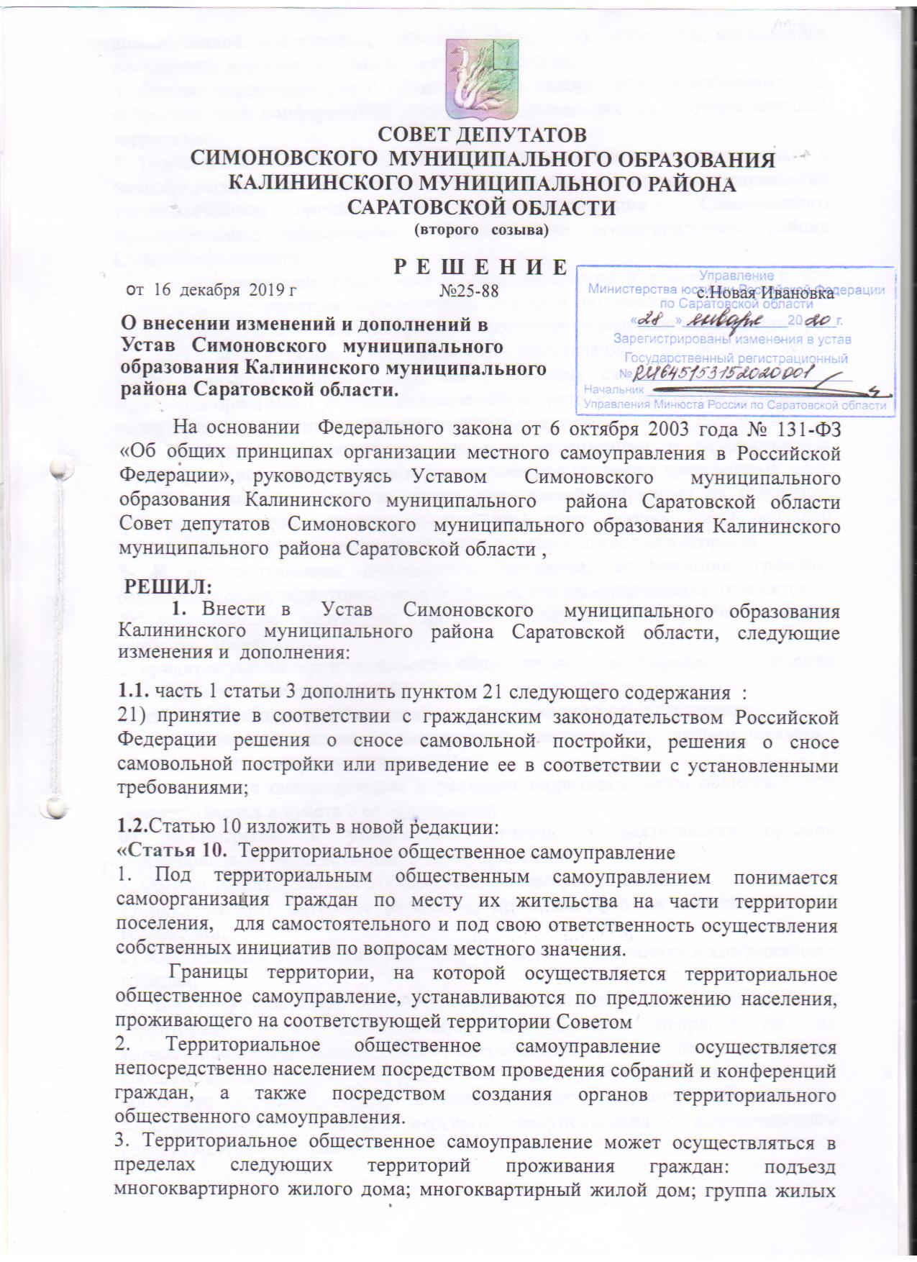

домов; жилой микрорайон; сельский населенный пункт, не являющийся поселением; иные территории проживания граждан.

4. Органы территориального общественного самоуправления избираются на собраниях или конференциях граждан, проживающих на соответствующей территории.

5. Территориальное общественное самоуправление считается учрежденным с момента регистрации устава территориального общественного самоуправления уполномоченным органом местного самоуправления Симоновского муниципального образования Калининского муниципального района Саратовской области.

Территориальное общественное самоуправление в соответствии с его уставом может являться юридическим лицом и подлежит государственной регистрации в организационно-правовой форме некоммерческой организации.

6. Собрание граждан по вопросам организации и осуществления территориального общественного самоуправления считается правомочным, если в нем принимают участие не менее одной трети жителей соответствующей территории, достигших шестнадцатилетнего возраста.

Конференция граждан по вопросам организации и осуществления территориального общественного самоуправления считается правомочной, если в ней принимают участие не менее двух третей избранных на собраниях граждан делегатов, представляющих не менее одной трети жителей соответствующей территории, достигших шестнадцатилетнего возраста.

7. К исключительным полномочиям собрания, конференции граждан, осуществляющих территориальное общественное самоуправление, относятся:

1) установление структуры органов территориального общественного самоуправления;

2) принятие устава территориального общественного самоуправления, внесение в него изменений и дополнений;

3) избрание органов территориального общественного самоуправления;

4) определение основных направлений деятельности территориального общественного самоуправления;

5) утверждение сметы доходов и расходов территориального общественного самоуправления и отчета о ее исполнении;

6) рассмотрение и утверждение отчетов о деятельности органов территориального общественного самоуправления.

8. Органы территориального общественного самоуправления:

1) представляют интересы населения, проживающего на соответствующей территории;

2) обеспечивают исполнение решений, принятых на собраниях и конференциях граждан;

3) могут осуществлять хозяйственную деятельность по благоустройству территории, иную хозяйственную деятельность, направленную на удовлетворение социально-бытовых потребностей граждан, проживающих на соответствующей территории, как за счет средств указанных граждан, так и на основании договора между органами территориального общественного самоуправления и органами местного самоуправления с использованием средств местного бюджета;

4) вправе вносить в органы местного самоуправления проекты муниципальных правовых актов, подлежащие обязательному рассмотрению этими органами и должностными лицами местного самоуправления, к компетенции которых отнесено принятие указанных актов.

9. В уставе территориального общественного самоуправления устанавливаются:

1) территория, на которой оно осуществляется;

2) цели, задачи, формы и основные направления деятельности территориального общественного самоуправления;

3) порядок формирования, прекращения полномочий, права и обязанности, срок полномочий органов территориального общественного самоуправления;

4) порядок принятия решений;

5) порядок приобретения имущества, а также порядок пользования и распоряжения указанным имуществом и финансовыми средствами;

6) порядок прекращения осуществления территориального общественного самоуправления.

10. Дополнительные требования к уставу территориального общественного самоуправления органами местного самоуправления устанавливаться не могут.

11. Порядок организации и осуществления территориального общественного самоуправления, условия и порядок выделения необходимых средств из местного бюджета определяются нормативными правовыми актами представительного органа Симоновского муниципального образования.»;

**1.3.** **Статью 14 дополнить пунктом 8.1 следующего содержания:**

**«8.1.** Сход граждан, предусмотренный настоящей статьей, правомочен при участии в нем более половины обладающих избирательным правом жителей населенного пункта или поселения. В случае, если в населенном пункте отсутствует возможность одновременного совместного присутствия более половины обладающих избирательным правом жителей данного населенного пункта, сход граждан проводится поэтапно в срок, не превышающий одного месяца со дня принятия решения о проведении схода граждан. При этом лица, ранее принявшие участие в сходе граждан, на последующих этапах участия в голосовании не принимают. Граждане участвуют в сходе граждан лично на равных основаниях. Каждый гражданин имеет один голос. Способ голосования (открытое или тайное) определяется сходом граждан, а в случае поэтапного проведения схода – в отношении каждого этапа схода гражданами, принимающими участие в проведении соответствующего этапа схода граждан»;

**1.4.**Абзац 3 части 1 статьи 22 изложить в новой редакции:

«- в случае преобразования муниципального образования, осуществляемого в соответствии с частями 3, 3.1-1, 5, 6.2 ,7.2 статьи 13 Федерального закона от 06.10.2003 г. N 131-ФЗ "Об общих принципах организации местного самоуправления в Российской Федерации , а также в случае упразднения муниципального образования;

**1.5.** Часть 4 статьи 29 изложить в новой редакции:

«4. Глава муниципального образования исполняет полномочия председателя Совета на не постоянной основе.»;

**1.6.** Абзац 12 части 1 статьи 31 изложить в новой редакции:

«- преобразования муниципального образования, осуществляемого в соответствии с частями 3, 3.1-1, 5, 6.2 ,7.2 статьи 13 Федерального закона от 06.10. 2003 года № 131-ФЗ «Об общих принципах организации местного самоуправления в Российской Федерации.»

**1.7.** Абзац 11 части 5 статьи 34 изложить в новой редакции:

«- преобразования муниципального образования, осуществляемого в соответствии с частями 3, 3.1-1, 5, 6.2 ,7.2 статьи 13 Федерального закона от 06.10. 2003 года № 131-ФЗ «Об общих принципах организации местного самоуправления в Российской Федерации.»

**1.8.** Часть 10 статьи 24 изложить в новой редакции:

«10. Депутат, выборное должностное лицо местного самоуправления должны соблюдать ограничения, запреты, исполнять обязанности, которые установлены Федеральным [законом](consultantplus://offline/ref=ED6A5351E9F1368F4F572BAAE28FA6F97C59092A2367EF3D435B90062D9A959FAB8BD6722CFE343AA4FBDE06B0X2a0I) от 25 декабря 2008 года № 273-ФЗ «О противодействии коррупции» и другими федеральными законами. Полномочия депутата, выборного должностного лица местного самоуправления прекращаются досрочно в случае несоблюдения ограничений, запретов, неисполнения обязанностей, установленных Федеральным [законом](consultantplus://offline/ref=ED6A5351E9F1368F4F572BAAE28FA6F97C59092A2367EF3D435B90062D9A959FAB8BD6722CFE343AA4FBDE06B0X2a0I) от 25 декабря 2008 года № 273-ФЗ «О противодействии коррупции», Федеральным [законом](consultantplus://offline/ref=ED6A5351E9F1368F4F572BAAE28FA6F97D5107292061EF3D435B90062D9A959FAB8BD6722CFE343AA4FBDE06B0X2a0I) от 3 декабря 2012 года № 230-ФЗ «О контроле за соответствием расходов лиц, замещающих государственные должности, и иных лиц их доходам», Федеральным [законом](consultantplus://offline/ref=ED6A5351E9F1368F4F572BAAE28FA6F97C59092A2365EF3D435B90062D9A959FAB8BD6722CFE343AA4FBDE06B0X2a0I) от 7 мая 2013 года № 79-ФЗ «О запрете отдельным категориям лиц открывать и иметь счета (вклады), хранить наличные денежные средства и ценности в иностранных банках, расположенных за пределами территории Российской Федерации, владеть и (или) пользоваться иностранными финансовыми инструментами», если иное не предусмотрено Федеральным законом от 06.10.2003 № 131-ФЗ «Об общих принципах организации местного самоуправления в Российской Федерации»

**1.9.** Часть 12 статьи 24 изложить в новой редакции:

«**12** При выявлении в результате проверки, проведенной в соответствии с частью 11 настоящей статьи, фактов несоблюдения ограничений, запретов, неисполнения обязанностей, которые установлены Федеральным [законом](http://www.consultant.ru/document/cons_doc_LAW_82959/) от 25 декабря 2008 года N 273-ФЗ "О противодействии коррупции", Федеральным [законом](http://www.consultant.ru/document/cons_doc_LAW_138550/) от 3 декабря 2012 года N 230-ФЗ "О контроле за соответствием расходов лиц, замещающих государственные должности, и иных лиц их доходам", Федеральным [законом](http://www.consultant.ru/document/cons_doc_LAW_145998/) от 7 мая 2013 года N 79-ФЗ "О запрете отдельным категориям лиц открывать и иметь счета (вклады), хранить наличные денежные средства и ценности в иностранных банках, расположенных за пределами территории Российской Федерации, владеть и (или) пользоваться иностранными финансовыми инструментами", Губернатор Саратовской области обращается с заявлением о досрочном прекращении полномочий депутата или применения в отношении указанного лица иной меры ответственности, в орган местного самоуправления, уполномоченный принимать соответствующее решение, или в суд .

**1.10.** Дополнить часть 12 статьи 24 пунктами 12.1 и 12.2 следующего содержания: «**12.1.** К депутату, представившему недостоверные или неполные сведения о своих доходах, расходах, об имуществе и обязательствах имущественного характера, а также сведения о доходах, расходах, об имуществе и обязательствах имущественного характера своих супруги (супруга) и несовершеннолетних детей, если искажение этих сведений является несущественным, могут быть применены следующие меры ответственности:

1) предупреждение;

2) освобождение депутата от должности в представительном органе муниципального образования, выборном органе местного самоуправления с лишением права занимать должности в представительном органе муниципального образования, выборном органе местного самоуправления до прекращения срока его полномочий;

3) освобождение от осуществления полномочий на постоянной основе с лишением права осуществлять полномочия на постоянной основе до прекращения срока его полномочий;

4) запрет занимать должности в представительном органе муниципального образования, выборном органе местного самоуправления до прекращения срока его полномочий;

5) запрет исполнять полномочия на постоянной основе до прекращения срока его полномочий.

**12.2.** Порядок принятия решения о применении к депутату, мер ответственности, указанных в части 12.1 настоящей статьи, определяется решением Совета депутатов в соответствии с законом субъекта Российской Федерации.».

**1.11..** Дополнить Устав статьей 27.1 следующего содержания:

**«Статья 27.1. Староста сельского населенного пункта**

1. Для организации взаимодействия органов местного самоуправления и жителей сельского населенного пункта при решении вопросов местного значения в сельском населенном пункте, расположенном в поселении, может назначаться староста сельского населенного пункта.

2. Староста сельского населенного пункта назначается представительным органом муниципального образования, в состав которого входит данный сельский населенный пункт, по представлению схода граждан сельского населенного пункта из числа лиц, проживающих на территории данного сельского населенного пункта и обладающих активным избирательным правом.

3. Староста сельского населенного пункта не является лицом, замещающим государственную должность, должность государственной гражданской службы, муниципальную должность или должность муниципальной службы, не может состоять в трудовых отношениях и иных непосредственно связанных с ними отношениях с органами местного самоуправления.

4. Старостой сельского населенного пункта не может быть назначено лицо:

1) замещающее государственную должность, должность государственной гражданской службы, муниципальную должность или должность муниципальной службы;

2) признанное судом недееспособным или ограниченно дееспособным;

3) имеющее непогашенную или неснятую судимость.

5. Срок полномочий старосты сельского населенного пункта пять лет.

Полномочия старосты сельского населенного пункта прекращаются досрочно по решению представительного органа муниципального образования, в состав которого входит данный сельский населенный пункт, по представлению схода граждан сельского населенного пункта, а также в случаях, установленных [пунктами 1 - 7 части 10 статьи 40](http://ivo.garant.ru/#/document/186367/entry/401001) Федерального закона от 6 октября 2003 года № 131-ФЗ «Об общих принципах организации местного самоуправления в Российской Федерации».

6. Староста сельского населенного пункта для решения возложенных на него задач:

1) взаимодействует с органами местного самоуправления, муниципальными предприятиями и учреждениями и иными организациями по вопросам решения вопросов местного значения в сельском населенном пункте;

2) взаимодействует с населением, в том числе посредством участия в сходах, собраниях, конференциях граждан, направляет по результатам таких мероприятий обращения и предложения, в том числе оформленные в виде проектов муниципальных правовых актов, подлежащие обязательному рассмотрению органами местного самоуправления;

3) информирует жителей сельского населенного пункта по вопросам организации и осуществления местного самоуправления, а также содействует в доведении до их сведения иной информации, полученной от органов местного самоуправления;

4) содействует органам местного самоуправления в организации и проведении публичных слушаний и общественных обсуждений, обнародовании их результатов в сельском населенном пункте;

5) осуществляет иные полномочия и права, предусмотренные уставом муниципального образования и (или) нормативным правовым актом представительного органа муниципального образования в соответствии с законом субъекта Российской Федерации.

7. Гарантии деятельности и иные вопросы статуса старосты сельского населенного пункта могут устанавливаться уставом муниципального образования и (или) нормативным правовым актом представительного органа муниципального образования в соответствии с законом субъекта Российской Федерации.»;

2. Направить настоящее решение на государственную регистрацию в Управление Министерства юстиции Российской Федерации по Саратовской области.

3. Настоящее решение вступает в силу с момента официального обнародования (опубликования) после его государственной регистрации.

**Глава Симоновского МО**

**Калининского МР Саратовской области В.В.Песков**